**高二年级政治第40课时**

**政治生活第四课《我国政府受人民监督》习题讲解**

**课后巩固 参考答案**

**一、第四课知识体系**

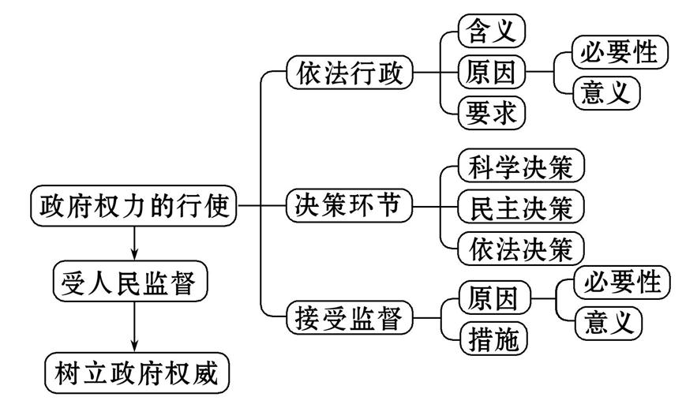

**二、预习第五课要点填空**

**（一）人民行使国家国家权力的机关**

1.民主选举、直选、间选、人大代表、国家权力机关、国家权力、行政、监察、审判、检察、全国人民代表大会和地方各级人民代表大会。

2.（1）最高国家权力机关；

（2）立法权、决定权、任免权、监督权

（3）最高地位；

（4）产生、负责、监督、监督与被监督、统一、贯彻执行、

（5）全国人大常委会、部分

3.（1）国家权力、国家权力

（2）监督实施

（3）人大常委会

（4）全国人民代表大会、地方人民代表大会

4.（1）人民代表大会代表是国家权力机关的组成人员；

（2）民主选举、人民、5年、直接、间接、差额、间接、直接

（3）审议权、表决权、提案权、质询权

（4）①宪法和法律规定的各项职权、行使国家权力；②宪法和法律的实施；③保持密切联系、听取和反映人民群众的意见和要求，努力为人民服务、对人民负责、受人民监督

**（二）人民代表大会制度：我国的根本政治制度**

1.民主集中制、人民代表大会、

2.①人民；②国家权力机关；③国家权力机关；④民主集中制

3.根本政治制度、政体；

4.民主集中制、

（1）民主、集中、集中、民主

（2）①人民代表大会的代表由民主选举产生，对人民负责，受人民监督；

②人大是国家权力机关，国家行政机关、司法机关由人大产生，对它负责，受它监督

③在中央的统一领导下，合理划分中央和地方国家机构的职权，充分发挥“两个积极性”

5.（1）人民民主专政的社会主义的国家性质

（2）①人民当家作主；②全体人民投身于社会主义建设；③国家机关协调高效运转；④国家统一和民族团结

（3）适合我国国情、西方的政治制度、制度自信

6.中国共产党的领导、人民当家作主、依法治国、民主集中制